《寿县张李乡油坊村村庄规划（2021-2035年）》
批前公示
为落实《国务院五部委关于统筹推进村庄规划工作的意见》、《自然资源部办公厅关于加强村庄规划促进乡村振兴的通知》以及《安徽省自然资源厅关于做好村庄规划的通知》要求，促进安徽省乡村振兴战略深入实施，有效指导油坊村的发展建设，结合油坊村的实际情况，编制了《寿县张李乡油坊村村庄规划（2021-2035年）》（以下简称《规划》）。依据《中华人民共和国城乡规划法》、《安徽省城乡规划条例》、《安徽省村庄规划编制指南》等的要求，现将《规划》主要内容予以公示（公示内容详见附件），欢迎社会各界人士积极参与，提出意见和建议。
公示时间：2024年2月1日-2024年3月1日
联系电话：05544516000
邮 箱：2786707519@qq.com
联系地址：安徽省淮南市寿县张李乡人民政府
公示附件：
《寿县张李乡油坊村村庄规划（2021-2035年）》
一、规划范围
本次规划范围为寿县张李乡油坊村行政管辖范围，规划总面积266.1984公顷。
二、规划期限
本次规划期限为2021-2035年，规划基期年为2021年，规划近期目标年为2025年，规划远期目标年为2035年。
三、目标定位
依托淠河湾生态资源、合周高速以及S242交通优势，立足油坊村现状种植与加工产业，大力发展瓜蒌、油菜花以及大棚蔬菜 等特色农作物种植；扩大加工产业规模，同时以寿县全域旅游大发展为契机，梳理项目区整体形态风貌、完善旅游功能，激活现有旅游度假资源。最终，将油坊村打造成为生态农业示范村和乡村旅游典范村。
四、村庄发展类型
油坊村定为集聚提升类村庄，下辖17个自然村，分别为6个提升型、8个稳定型、3个收缩型。
提升型：熊台、公台、马咀、老台、沛堤、沛东。
稳定型：河口、汪滩、油坊、陈台、汪小台、西郢、新台、后台。
收缩型：河北、聂小台、韩灯。
五、产业布局
通过一个总体定位、一个产业核心、三个发展措施、四个功能定位的产业发展策略及目标，结合油坊村现状产业分布情况及规划需求；打造一带、三轴、五片区的产业布局结构。
六、国土空间规划
到2035年，耕地总面积136.8439公顷，落实永久基本农田保护面积109.6674公顷；村庄建设用地面积为36.4838公顷，其中农村宅基地28.3261公顷。

村域国土空间规划图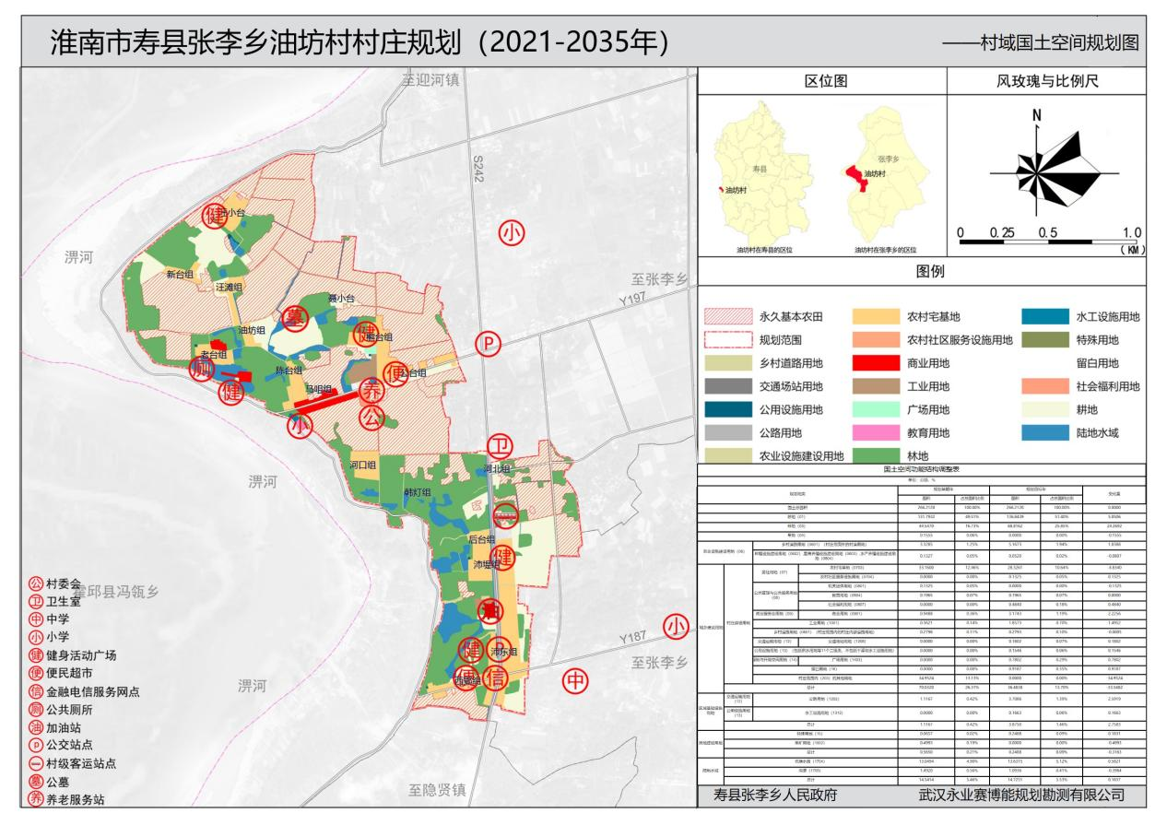
村域产业布局规划图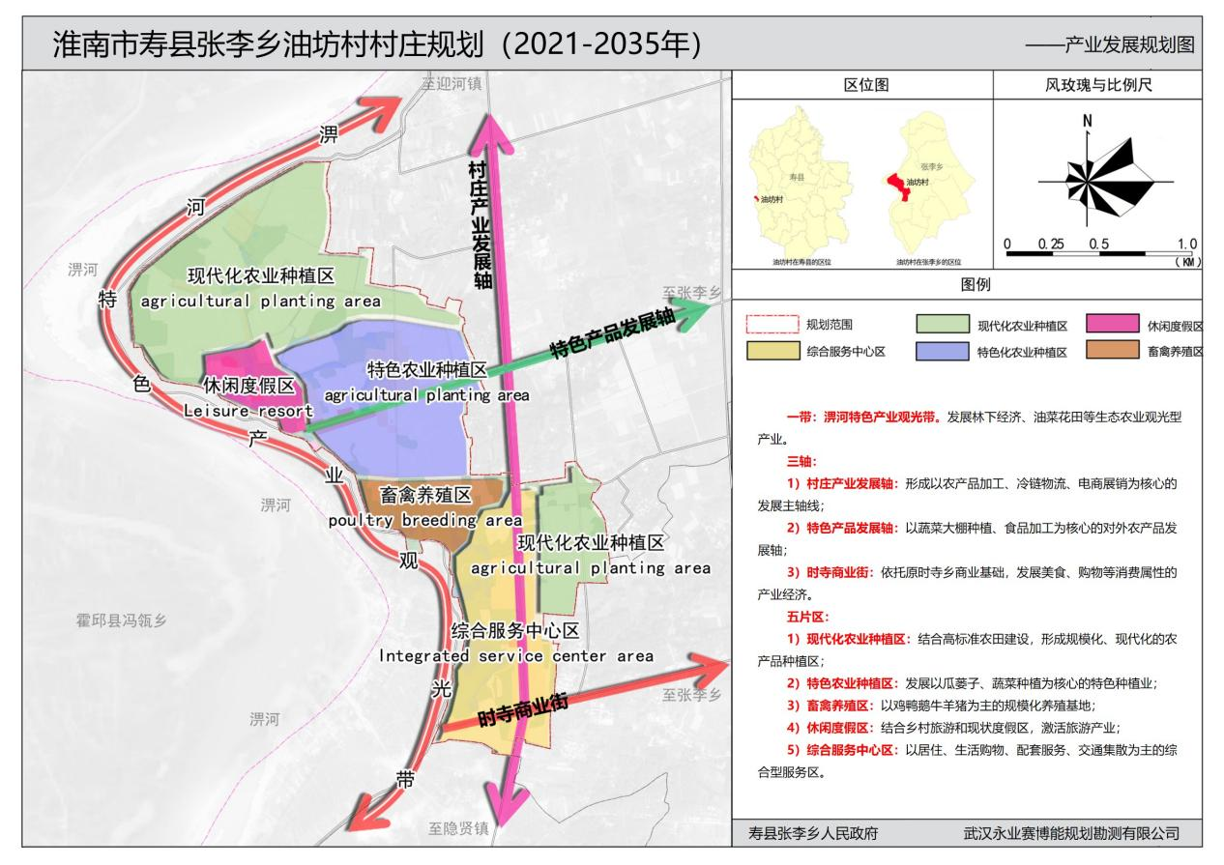

重点区域规划引导图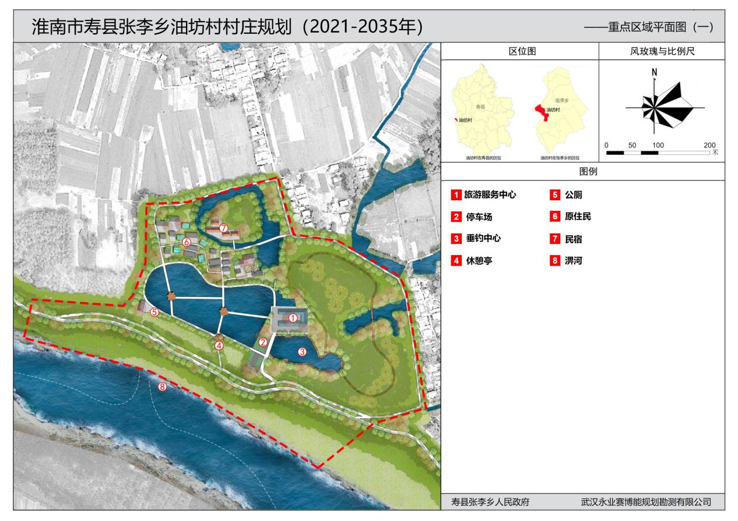
近期建设项目布局图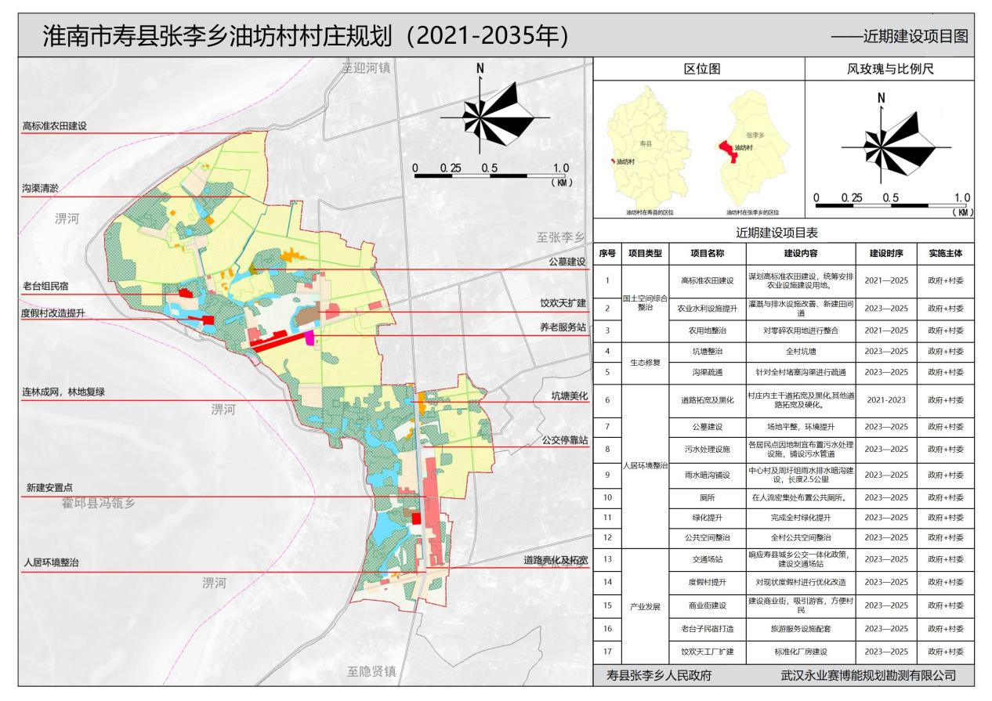

国土空间用途管制规则
规划期内在国土空间上进行的各类活动应按照以下规则进行，确需改变用途的，应按照国家和安徽省相关规定，对规划进行调整或修改。涉及永久基本农田、生态保护红线、历史文化保护线等有关控制线的，按照国家和安徽省有关要求进行管控。位于村庄建设边界外的村庄建设用地，在规划期内优先考虑按照实际情况逐步拆并，确实不能拆并的，应保留现状用地规模和范围，不得扩大。
1.耕地
本村耕地保有量136.8439公顷，已划定永久基本农田109.6674公顷。永久基本农田重点用于粮食生产，高标准农田原则上全部用于粮食生产，一般耕地主要用于粮食和棉、油、糖、蔬菜等农产品及饲草饲料生产，在不破坏耕地耕作层且不造成耕地地类改变的前提下，可以适度种植其他农作物。禁止非农建设和破坏耕作层、改变耕地地类的农业生产活动。
2.林地
本村林地68.8162公顷。主要用于生长乔木、竹类、灌木。禁止非农建设，限制改变用途。公益林或生态保护红线范围内的林地禁止改变用途。
3.农业设施建设用地
本村农业设施建设用地5.4985公顷。主要用于建设为农业生产、农村生活服务的乡村道路用地以及种植设施、畜禽养殖设施、水产养殖设施。禁止非农建设。
4.农村宅基地
本村农村宅基地42.5004公顷。主要用于城乡住宅及其居住生活配套的社区服务设施建设。
5.公共管理与公共服务用地
本村公共管理与公共服务用地0.6806公顷。主要用于机关团体、科研、文化、教育、体育、卫生、社会福利等机构和设施建设。
6.商业服务业用地
本村商业服务业用地3.1743公顷。主要用于村内产业发展、商业经营等设施建设。
7.工业用地
本村工业用地1.8573公顷。主要用于工业生产。
8.交通运输用地
本村交通运输用地3.8889公顷。主要用于各种道路以及交通场站等交通运输设施及其附属设施建设。
9.公用设施用地
本村公用设施用地0.3209公顷。主要用于城乡和区域基础设施的供水、排水、供电、供燃气、供热、通信、邮政、广播电视、环卫、消防、干渠、水工等设施建设。
10．绿地与开敞空间用地
本村绿地与开敞空间用地0.7802公顷。主要用于村庄建设用地范围内的公园绿地、防护绿地、广场等公共开敞空间。禁止用作其他用途。
11.特殊用地
本村特殊用地0.2488公顷。主要用于军事、外事、宗教、安保，以及文物古迹等具有特殊性质的土地。
12.陆地水域
本村陆地水域14.7251公顷。主要用于陆域内的河流、湖泊等天然陆地水域，以及水库、坑塘水面、沟渠等人工陆地水域。河流、湖泊、水库禁止改变用途，坑塘水面、沟渠禁止非农建设。
13.留白用地
本村留白用地面积0.9187公顷。主要用于未来村庄产业发展核心区乡村旅游发展预留用地，主要以发展旅游公共服务设施、民宿等为主。

